博乐边合区XX热力有限责任公司“7·21”一般物体打击事故调查报告
来源：博乐市人民政府 博乐市·政府信息公开
原文链接：https://www.xjbl.gov.cn/xjbl/c126649/202610/1fc11519d0eb4f56a7fc27fb58febbad.shtml
发布时间：2026-10-13 抓取时间：2026-10-14 正文为图片版，已嵌入原图

网站地图
网站无障碍
进入适老版
进入关怀版


政策
政府信息公开指南
政府信息公开制度
法定主动公开内容
政府信息公开年报
依申请公开
安全生产
博乐边合区XX热力有限责任公司“7·21”一般物体打击事故调查报告
日期：2026年10月02日
来源：博乐市应急管理局
点击量：
分享：
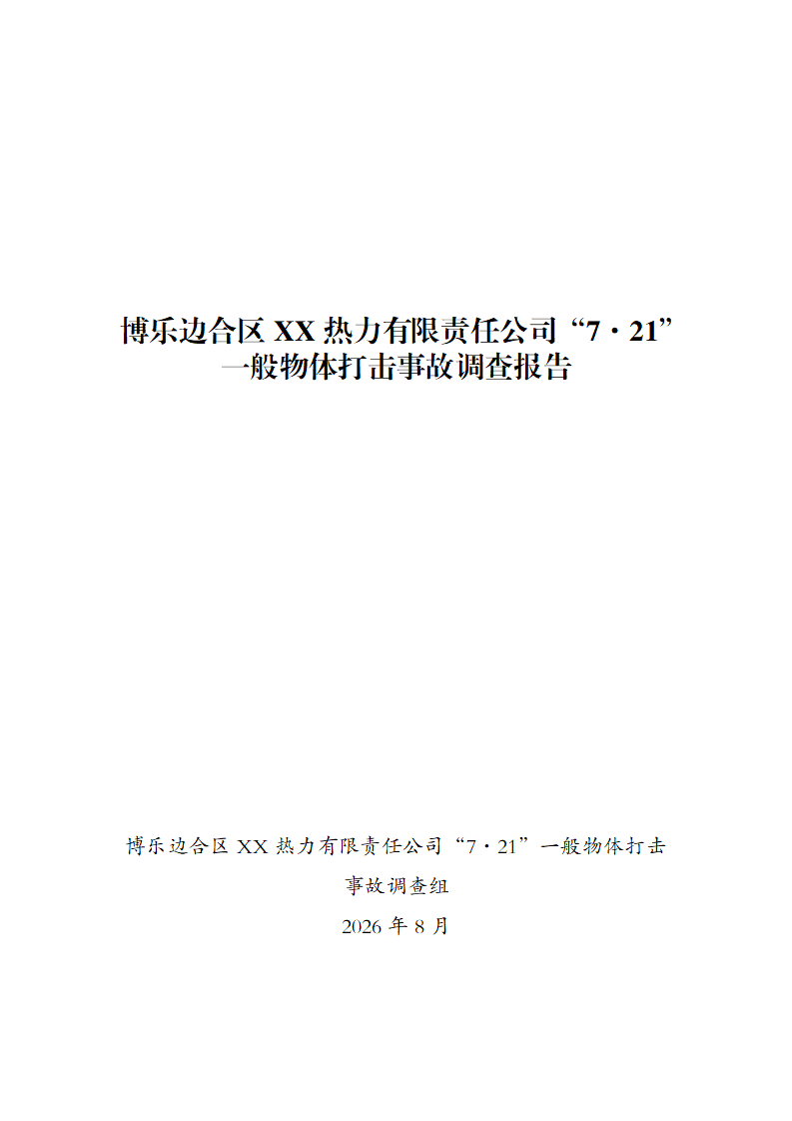
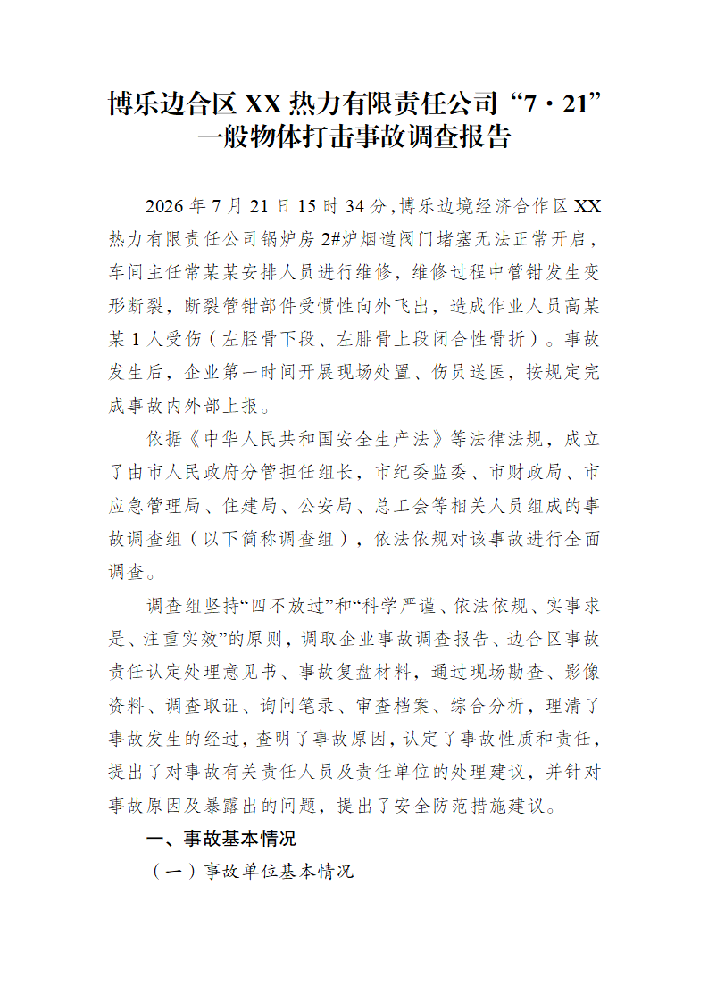
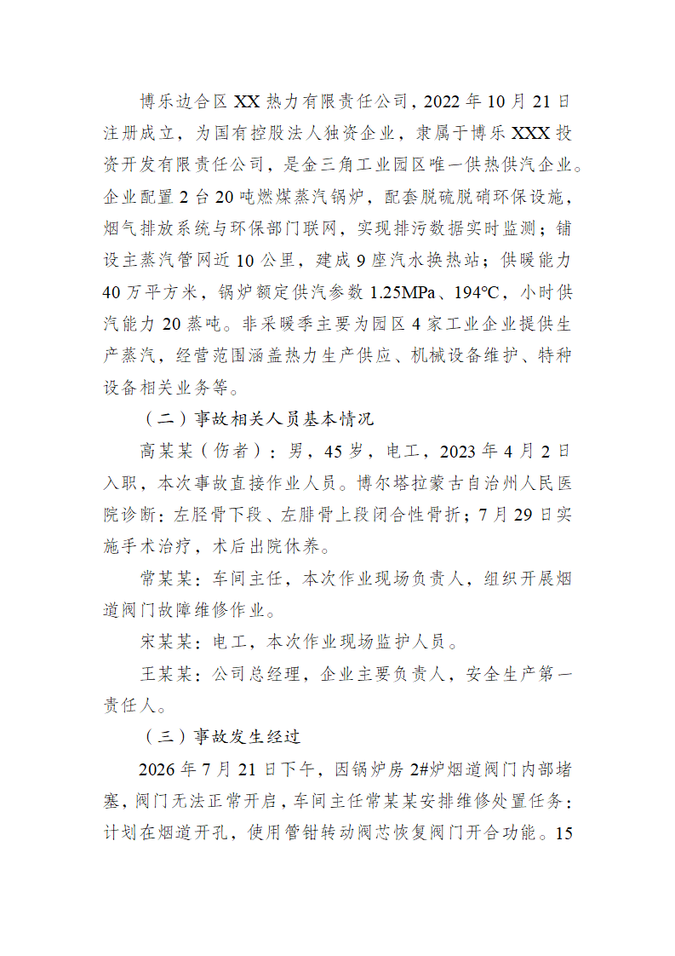
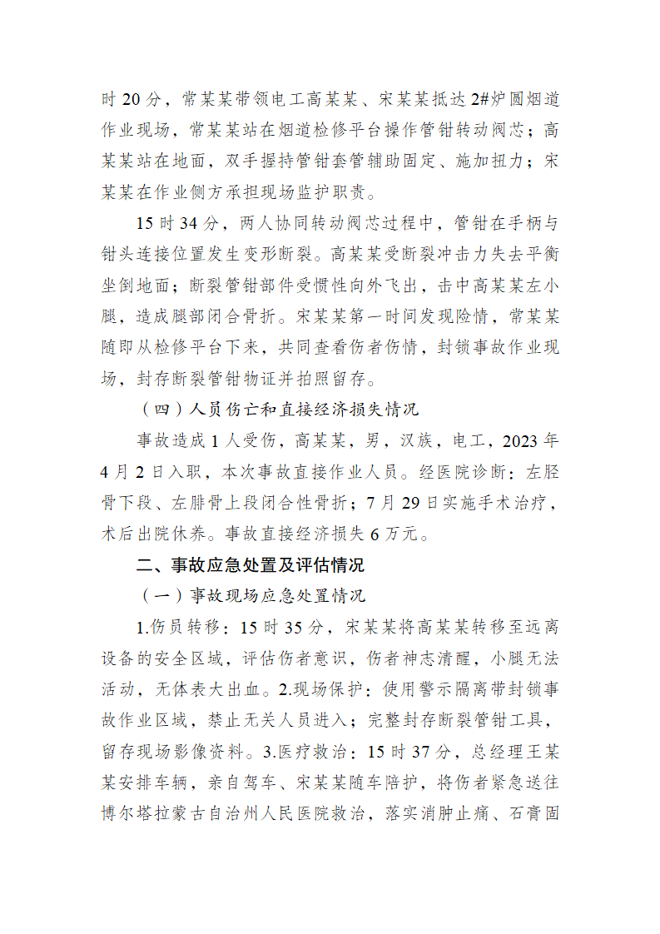
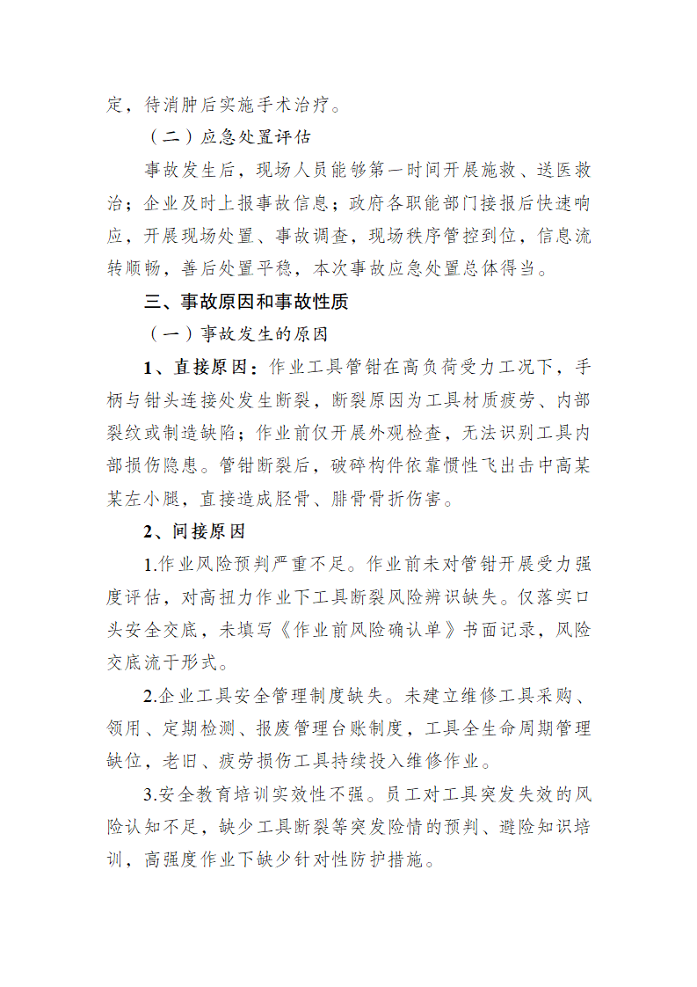
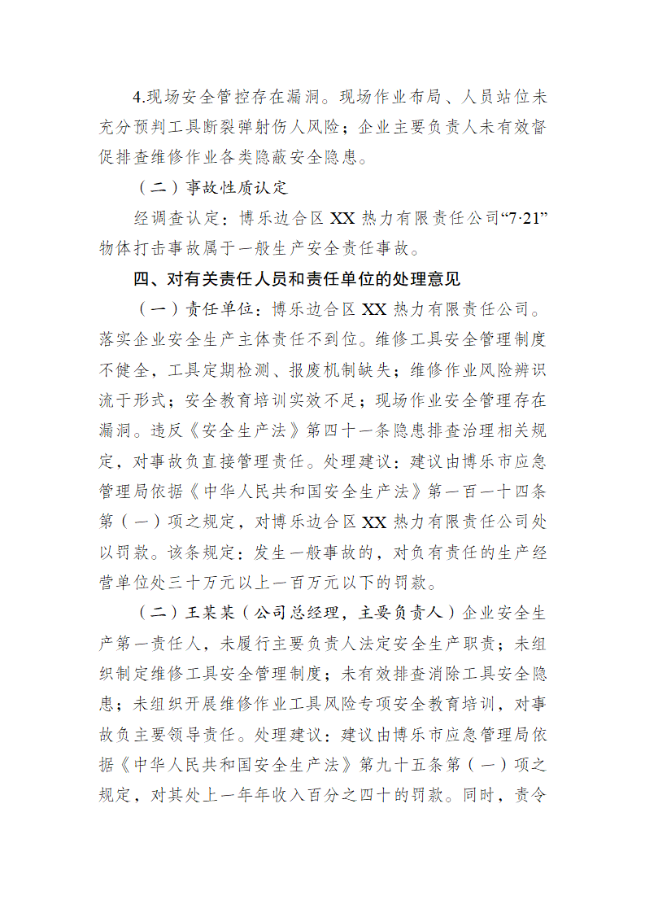
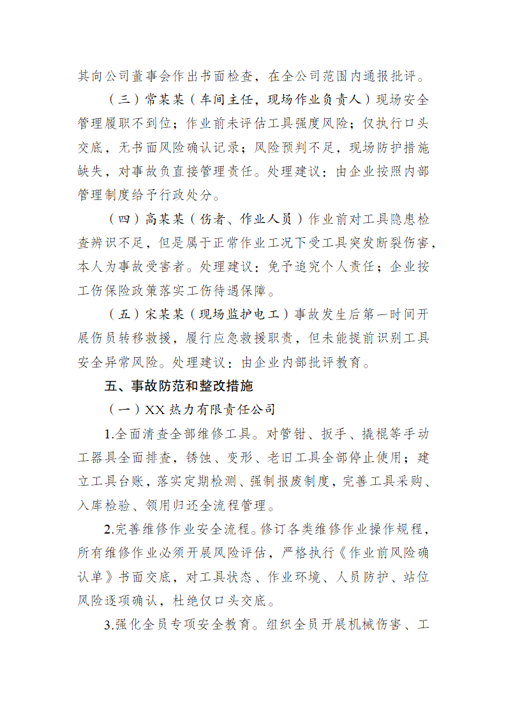
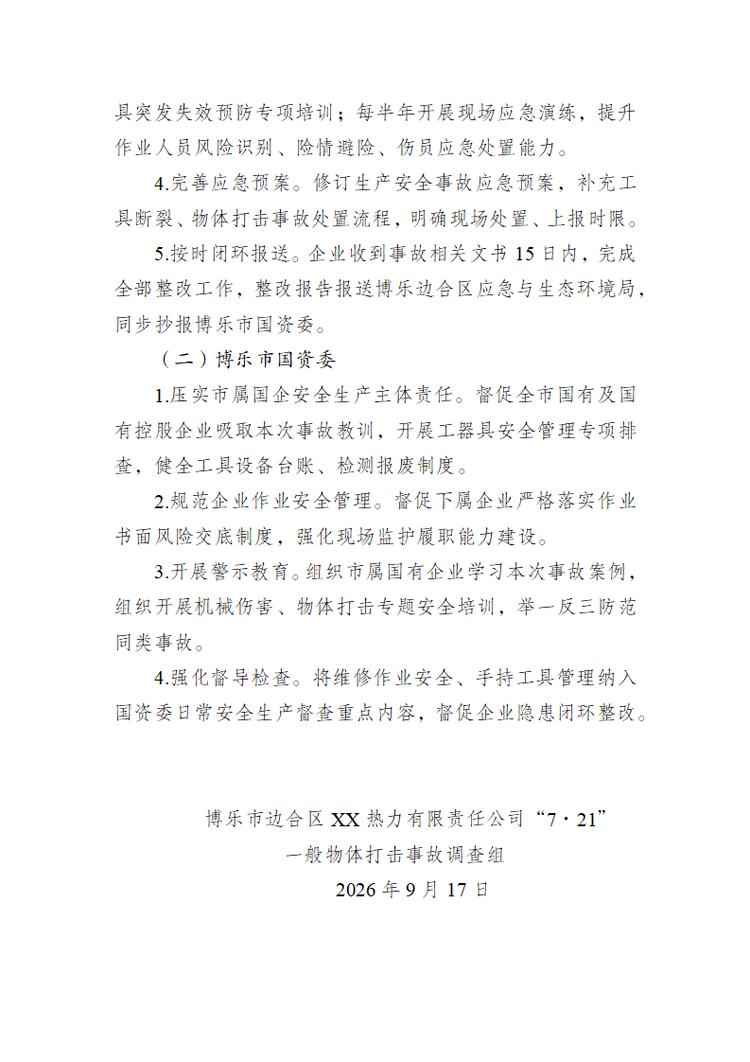
审核人：崔鑫
关联稿件：
【关闭】

